ИНСТРУКЦИЯ ПО ЭКСПЛУАТАЦИИ
ГИДРАВЛИЧЕСКАЯ РЕВЕРСИВНАЯ
ВИБРОПЛИТА
СЕРИЯ MS125 / MSH160 / MSH160E / MS250/MS330

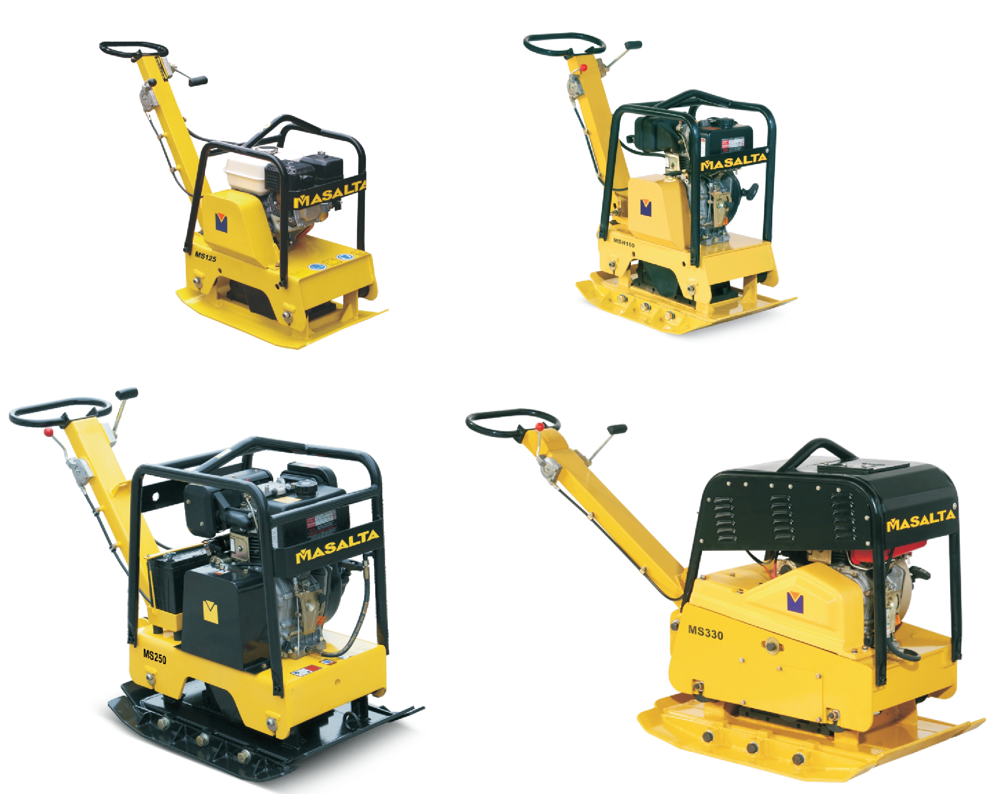
Внимание!
С целью уменьшения риска получения травм, все операторы и обслуживающий персонал должны прочитать и ознакомиться с данной инструкцией перед осуществлением работ, заменой принадлежностей или выполнением технического обслуживания электрооборудования Masalta. Данная инструкция не содержит описание всех возможных ситуации, которые могут возникнуть в процессе эксплуатации. Все лица, работающие рядом с данным оборудованием, должны соблюдать соответствующие требования техники безопасности.

СОДЕРЖАНИЕ
Введение 2
Способы применения 2
Функции и элементы управления 2
Аксессуары3
Техника безопасности 4
Использование оборудования 4-5
Обслуживание 6
Технические характеристики 9
Перевозка оборудования 11
Поиск и устранение неисправностей 12
Гарантия 14
Ведомость технического обслуживания 14
Декларация ЕС 15

ВВЕДЕНИЕ
Спасибо за то, что вы выбрали данное оборудование. Данное оборудование прошло все соответствующие испытания, а также было произведено в соответствии со всеми современными технологиями. На данное оборудование распространяется шестимесячная гарантия. В случае если потребуются сервисное обслуживание или запчасти, наша компания или агент своевременно предоставят вам соответствующие услуги.
Общая инструкция по технике безопасности при эксплуатации электрооборудования
Целью нашей компании является производство электрооборудования, которое позволит оператору эффективно использовать оборудование без риска своему здоровью. Основная ответственность за эксплуатацию оборудования в соответствии с техникой безопасности лежит на операторе. Соблюдение всех мер предосторожности является лучшей защитой от травм. Невозможно предусмотреть все возможные риски и источники опасности в инструкции, но мы попытались рассмотреть некоторые из наиболее важных вопросов, которые должны соблюдать лица, эксплуатирующие оборудование в соответствии с предупреждающими знаками, имеющимися на оборудовании и отображенными на рабочем месте. Операторы должны ознакомиться и соблюдать инструкции по технике безопасности, предусмотренные в отношении каждого оборудования.
Ознакомьтесь с информацией о работе каждой установки. Даже если вы ранее использовали аналогичные машины, тщательно проверьте каждую установку, прежде чем использовать ее. «Почувствуйте» машину и ознакомьтесь со всеми предусмотренными в отношении нее возможностями, ограничениями, потенциальными опасностями, а также с ее работой и ее способах завершения работы с оборудованием.
Способы применения
Трамбование поверхности Земляные работы
Технико-профилактическое обслуживание дорог Ландшафтные работы
Выстилка кирпичей Отделка поверхности подъездного пути

Функции и элементы управления

Оборудование включается и выключается посредством кнопки ON/OFF, расположенной ​​на двигателе ниже топливного бака.
Натяжение приводного ремня можно регулировать посредством ослабления четырех гаек, зафиксированных на болтах, удерживающих двигатель на основании оборудования. Необходимо осуществить регулировку установочных винтов, которые расположены на картере двигателя, с целью достижения требуемого натяжения ремня. Убедитесь в том, что четыре гайки и контргайки регулировочного винта затянуты после регулировки.
Аксессуары
Аксессуары Модель
Контактный ролик - для удобства транспортировки. Серия MS125, серия MSH160 (Е)
Плата расширения Серия MSH160Е, серия MS250, серия MS330
Дроссельное регулирование,
рассчитанное на тяжёлый режим работы Серия MS125, Серия MSH160Е, серия
MS250, серия MS330
Техника безопасности
НИКОГДА не позволяйте любого лица управлять машиной без надлежащих инструкций.
Убедитесь, что все операторы прочитать, понять и следовать инструкциям по эксплуатации.
Можно получить серьезную травму от неправильного или неосторожного использования машины.
Виброплиты тяжелые узлы и должны быть расположены два человека соответствующей прочности. Используя подъемные рукоятки предоставляется на машины, наряду с правильной техники подъема.

НИКОГДА не позволяйте лицам, не прошедшим соответствующий инструктаж, эксплуатировать машину без надлежащих инструкций.
УБЕДИТЕСЬ в том, что все операторы ознакомились, поняли и соблюдают инструкции по эксплуатации.
СЕРЬЕЗНЫЕ ТРАВМЫ могут быть получены вследствие неправильного или неосторожного использования машины.
Виброплита является тяжелым оборудованием и она должна размещаться на соответствующей поверхности двумя лицами, которые имеют соответствующую физическую силу. Для этого предусмотрены соответствующие ручки, а также соответствующая инструкция правильной техники подъема оборудования.

Механические риски
ЗАПРЕЩАЕТСЯ эксплуатировать машину, если на ней отсутствуют соответствующие защитные элементы.
ДЕРЖИТЕСЬ за ручки, т.к. движущиеся части могут явиться причиной травм в случае прикосновения.
УБЕДИТЕСЬ в том, что кнопка включателя двигателя находится в положение ВЫКЛ и провод цепи зажигания отсоединен перед снятием защитных частей оборудования или осуществлением регулировки.
УБЕДИТЕСЬ в том, что установка и оператор расположены на ровной поверхности и машина не перевернется и не упадет во время работы или во внерабочее время.
НЕ ОСТАВЛЯЙТЕ машину без присмотра, когда она находится в рабочем состоянии.
УБЕДИТЕСЬ в том, что стенки траншеи являются устойчивыми и не будут разрушены под действием колебаний до начала уплотнения.
УБЕДИТЕСЬ в том, что на поверхности, на которой будет осуществляться уплотнение, не имеется никаких электрических кабелей, подключенных в электрическим сетям, а также газопроводных, водных или коммуникационных сетей, которые могут быть повреждены под действием вибрации.
ПРОЯВЛЯЙТЕ меры предосторожности при эксплуатации устройства. Вибрация или монотонная работа может быть вредной для кистей рук и предплечий.
НИКОГДА не становитесь на устройство во время его работы.
НЕ увеличивайте скорость нагрузки при холостой работе двигателя выше 3500 об / мин. Любое увеличение может привести к травме и повреждению машины.
НЕ прикасайтесь к глушителю, когда двигатель находится в горячем состоянии, так как это может вызвать серьезные ожоги.
УБЕДИТЕСЬ, что ремонтом двигателя и машины осуществляется компетентным персоналом.

Опасность возникновения воспламенений и взрывов
БЕНЗИН является взрывоопасным топливом.
УБЕДИТЕСЬ в том, что бензин храниться в соседствующем контейнер.
ЗАПРЕЩАЕТСЯ осуществлять заправку двигателя во время его работы или если он находится в горячем состоянии.
ЗАПРЕЩАЕТСЯ осуществлять заправку двигателя в непосредственной близости от мест возгорания, открытого пламени или мест курения.
НЕ переполняйте топливный бак и не проливайте бензин при заправке. Пролитый бензин или пары бензина могут воспламениться. Если разлив произойдет, убедитесь в том, что вытерта насухо перед запуском двигателя.
УБЕДИТЕСЬ в том, что колпачок топливного бака плотно закрыт ​​после дозаправки.
! Химическая опасность
НЕ используйте дизельный мотор и не осуществляйте заправку в закрытом плохо вентилируемом помещении.
УГАРНЫЙ газ, образующийся во время работы двигателя может привести к смерти в закрытом помещении.
! Опасный уровень шума
ЧРЕЗМЕРНЫЙ ШУМ может привести к временной или постоянной потере слуха.
НЕОБХОДИМО использовать устройства для защиты органов слуха с целью ограничения воздействия шума в соответствии с требованиями охраны труда и техники безопасности.
Защитная одежда
Пользуйтесь специальными средствами защиты органов слуха при работе в закрытом рабочем пространстве. Защитные очки и респиратор следует носить при работе в запыленной среде. Необходимо также носить защитную одежду и обувь во время работы с горячей битумной смесью.
! Дополнительные риски
Основной причиной серьезных травм или смерти является падение оборудования. Остерегайтесь неровных или скользких поверхностей во время работы.
Будьте осторожны при работе в непосредственной близости от открытых отверстий или ям.

Использование оборудования
Предварительная проверка перед запуском
Предварительно проверка перед запуском должна быть выполнена до начала каждого сеанса работы или по истечении каждых четырех часов. Если будут обнаружены неисправности, необходимо прекратить использовать виброплиту до устранения неисправностей.
Внимательно осмотрите оборудование на наличие повреждений. Проверить наличие и надежную фиксацию компонентов. Проверьте расположение защитного ограждения ремённого привода, расположенного между двигателем и блоком вибратора.
2. Проверьте уровень моторного масла. При необходимости долейте.
3. Проверьте уровень моторного топлива. Долейте при необходимости.
4. Проверьте наличие утечки топлива и масла.

Процедура запуска и остановки двигателя
Дизельный двигатель
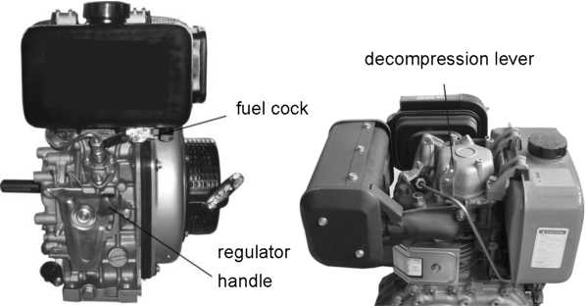
1. Откройте топливный кран.
2. Поверните рычаг регулятора в положение "STARTING".
3. Держите ручку стартера.
4. Потяните ручку стартера, пока не почувствуете сопротивление, а затем медленно поставьте ручку в начальное положение.
5. Нажмите на рычаг декомпрессионного механизма до положения «Декомпрессионный» положение. Рычаг вернется в изначальное положение автоматически после запуска двигателя.
6. Держите ручку стартера двумя руками и потяните ее прилагая усилия.
7. Трудно запустить двигатель в холодную погоду. Снимите резиновую заглушку на головке цилиндров и добавьте моторное масло 2CC перед запуском.
8. При электрическом запуске двигателя откройте топливный кран, поверните рычаг регулятора в положение "Начало/Starting", поверните электрический ключ по часовой стрелке и поставьте его в положение "Начало/Starting", отпустите электрический ключ после запуска двигателя. Если двигатель не удалось запустить после работы электродвигателя в течение десяти секунд, запустите его снова через 15 секунд. (Удержание электродвигателя в рабочем состоянии в течение длительного времени может повлиять на состояние батареи, а также может привести к поломке двигателя.)
9. Чтобы остановить двигатель, поставьте рычаг регулятора на низкую скорость, а затем оставьте двигатель в рабочем состоянии на пять минут при нулевой нагрузке.
10. Установить рычаг регулятора в положение "Стоп". Не останавливайте двигатель рычагом декомпрессионного механизма.
11. Поставьте топливный кран в положение "ВЫКЛ".
12. Потяните ручку стартера медленно, пока не почувствуете сопротивление. (В этот момент декомпрессия только начинается и впускные / выпускные клапаны закрываются с целью защиты цилиндра от коррозии.)
13. Что касается электрического запуска двигателя, непосредственно поверните ключ зажигания, в позицию "закрыть/close".
Бензиновый двигатель
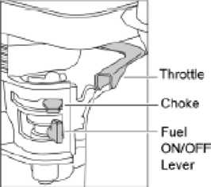
1. Откройте топливный кран, переместив топливный рычаг ON / OFF до упора вправо.
2. При запуске холодного двигателя, осуществите прогрев, перемещая рычаг воздушной заслонки до упора влево. Если осуществляется запуск теплого двигателя, прогрев, как правило, не требуется. Тем не менее, если двигатель остынет, частичный прогрев может потребоваться.
3. Поверните выключатель двигателя ON / OFF в положение "1".
4. Установите дроссельную заслонку в положение холостого хода, перемещая рычаг дроссельной заслонки до упора вправо.
Не запускайте двигатель на полном газу, так как каток будет вибрировать, как только двигатель запустится.
5. Крепко держитесь за ручку управления одной рукой, возьмитесь за ручку стартера другой. Потяните рукоятку стартера, пока не почувствуете сопротивление двигателя. Затем верните в начальное положение стартер.
6. Не выдергивая полностью крышку стартера, потяните резко ручку стартера.
7. Повторяйте движение пока двигатель не запустится.
8. Как только двигатель запустился, постепенно, установите рычаг воздушной заслонки в положение ВЫКЛ, перемещая его вправо.
9. Если двигатель не запускается после нескольких попыток, обратитесь к инструкции по устранению неисправностей на стр. 9.
10. Чтобы остановить двигатель, установить дроссельную заслонку на холостом ходу и проверните включатель двигателя ВКЛ / ВЫКЛ против часовой стрелки в положение «0».
11. Выключите подачу топлива.
Машина лучше всего подходит для уплотнения битумных и гранулированных материалов, например, сыпучих грунтов. Например, ил и глина лучше утрамбовываются посредством использования силы вибрирующей трамбовки.
По возможности, место, на котором осуществляются работы, должно быть выравнено до начала процедуры трамбования.
Правильное содержание влаги в почве является важным для надлежащего трамбования. Вода действует как смазка по скреплению частиц почвы. Недостаток влаги может привести к проблемам с уплотнением; слишком много влаги оставляет заполненные водой пустоты, которые ослабляют несущую способность почвы.
При трамбовании сухих материалов осуществляется подача воды из шланга, оснащенного спринклером.
Чрезмерная увлажненность поверхности может привести к остановке машины.
Рекомендуется использовать дополнительный бак для воды, когда машина используется на битумных поверхностях, так как водная пленка предотвращает накопление материала на нижней пластине.
Используйте неэтилированный бензин без примесей.
Колебательное движение обеспечивает самостоятельное движение вперед. Установите ручку на противоположном конце машины от вибратора.
Для получения дополнительной информации о запуске и правильной процедуре эксплуатации двигателя, обратитесь к руководству по работе с двигателем.
Увеличьте частоту вращения двигателя до максимального значения с помощью рычага дросселя перед началом уплотнения.
Машину необходимо контролировать, удерживая ручку двумя руками с целью ограничения движения вперед.
Осуществляйте управление машиной, перемещая ручку направо или налево.
ОБРАЩАЙТЕ ВНИМАНИЕ на поверхность, на которой вы стоите, для того чтобы не потерять баланс и не потерять контроль при запуске и эксплуатации машины.
Если дополнительный бак для воды будет установлен, скорость движения можно регулировать путем регулирования крана на спринклере.
Осмотрите шланг и соединения с целью поверки наличия протечки.
Если вы тяните установку в обратном направлении, вам необходимо потянуть рычаг хода (Пункт № 160) и убедиться в том, что рычаг находится в нижнем положении (при осуществлении данной операции вам необходимо затрачивать больше сил по сравнению с операцией по поворачиванию рычага вперед). В связи с конструкторскими особенностями, скорость движения назад меньше скорости движения вперед.

Обслуживание
Ежедневно проверяйте уровень масла в картере двигателя.
Осмотрите резиновые антивибрационные опоры на предмет износа или повреждения.
Если установлен дополнительный бак для воды, осмотрите шланги воды и соединения на предмет протечки.
Регулярно очищайте нижнюю поверхность пластины с целью предотвращения образования слоев материала.
ВНИМАНИЕ!

Осмотр и иное обслуживание установки должно осуществляться на твердой и ровной поверхности при выключенном двигателе.
Таблица технического обслуживания.
Для того, чтобы ваша виброплита всегда находилась в хорошем рабочем состоянии, вам необходимо осуществлять профилактический осмотр оборудования непосредственно перед использованием в соответствии с таблицами 1 - 3.

Таблица 1. Осмотр установки
Описание Часы работы
(Начало проверки) каждые 8 ​​часов (каждый день)
Ослабленные, потерянные винты каждые 8 ​​часов (каждый день)
Повреждение любой части каждые 8 ​​часов (каждый день)
Работа управляющей части системы каждые 8 ​​часов (каждый день)
Проверка масла в вибраторе каждые 100 часов
Замены масла в вибраторе каждые 200 часов
Проверка V-образного ремня (сцепление) каждые 200 часов

Таблица 2. Осмотр двигателя
(Подробную информацию см. в отдельной инструкции)
Описание Часы работы
Утечка мазута каждые 8 ​​часов (каждый день)
Уровень затяжки крепежей каждые 8 ​​часов (каждый день)
Проверка масла в двигателе каждые 8 ​​часов (каждый день)
(указанный макс. уровень)
Добавка моторного масла после первых 20 часов, затем каждые 100 часов
Очистка воздушного фильтра каждые 50 часов

Таблица 3. Крутящий момент затяжки (кг / см) Диаметр
Материал 6мм 8мм 10мм 12мм 14мм 16мм 18мм 20мм
4T 70 150 300 500 750 1100 1400 2000
6-8Т 100 250 500 800 1300 2000 2700 3800
11T 150 400 800 1200 2000 2900 4200 5600
* 100 (6 мм) 300-350 (8 мм) 650-700 (10 мм)
* (В случае если соответствующая часть из алюминия)
(Резьбы, используемые на оборудовании, правосторонние)
Материал и качество материала отмечено на каждом болте и винте.

Внимание!
Данные интервалы осмотров предусмотрены для работы в нормальных условиях. Вы можете изменить интервалы осмотра в зависимости от количества часов работы виброплиты и конкретных условий труда.

Внимание!
Трубы для подачи топлива и соединения заменяются каждые 2 года.

Ежедневное обслуживание
• Проверка наличия утечки топлива или масла.
• Удаление остатков почвы и очистка нижней части устройства.
• Проверка уровня масла в двигателе.
• Проверка ослабленных креплений. См. таблицу 3 выше (затяжки) для получения информации о повторной затяжке.

Замена масла в Вибраторе
При замене масла вибратора, снимите сливную пробку, находящуюся в нижней правой части вибратора, и просто наклоните компактор для слива масла. Обратите внимание, что масло будет стекать легче, если оно находится в горячем состоянии. Масло серии MS125, серии MSH160 (E) заменить на моторное масло 500 мл 10W-30; масло Серии MS330 заменить на синтетическое трансмиссионное масло 500 мл SAE 75W-90.

Воздушный фильтр
1. Элементы воздушного фильтра должны быть очищены, потому что засорившийся воздушный фильтр может привести к ухудшению работы двигателя и существенному сокращению срока службы двигателя.
2. Для очистки или замены воздушного фильтра ослабьте гайку на корпусе воздушного фильтра (рис. 1), снимите крышку и выньте картридж воздушного фильтра. Если необходима только очистка воздушного фильтра, подуйте во внутреннюю сторону картриджа воздушного фильтра, перемещая струю сухого сжатого воздуха с вверху вниз, пока вся пыль не будет удалена.

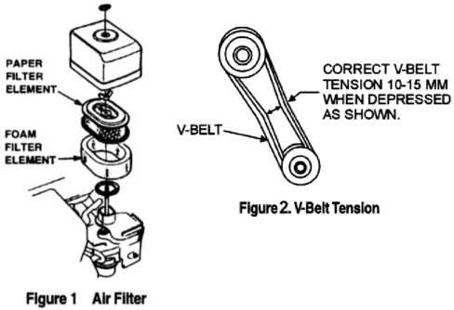
ВНИМАНИЕ!

НИКОГДА не пытайтесь проверить V-образный ремень при работающем двигателе. Вы можете получить серьезные травмы, если ваша рука попадает в отверстие между ремнем и сцеплением. Всегда используйте защитные перчатки.

• Проверка и замена V-образного ремня и сцепления
После 200 часов работы, снимите верхний кожух ремня и проверьте натяжение V-образного ремня (рис. 2). Натяжение является надлежащим, если ремень оттягивается на 10 мм при надавливании пальцем. Ослабленный или изношенный V-образный ремень снижает эффективность передачи энергии, что приводит к слабому трамбованию и снижению срок службы ремня.

ВНИМАНИЕ!

В случае если вибрация виброплиты станет слабой во время нормальной работы, независимо от часов работы, немедленно проверьте состояние V-образного ремня и сцепление.
• Замена V-образного ремня
Необходимо снять верхнее и нижнее покрытие ремня. Используйте коленчатый гаечный ключ (13 мм) или похожий инструмент для затягивания болта на блоке вибратора (нижний). Используйте обтирочный материал или иной материал, наложив его по середине V-образного ремня с левой стороны и, потянув его назад сильно, поверните ключ по часовой до тех пор, пока не выйдет V-образный ремень.
• Повторная установка V-образного ремня
Зацепите V-образный ремень за нижний блок вибратора и нажмите на V-образный ремень налево в сторону верхнего сцепления и, таким же образом, как и при снятии, крутите коленчатый ключ по часовой стрелке так до тех пор, пока не закрепиться V-образный ремень.
• Проверка сцепления
Проверьте сцепление вместе с V-образным ремнем. После снятия ремня, проверьте захвата барабана сцепления и "V-образные" пазы на предмет износа или повреждения. Очистите "V-образные" пазы по мере необходимости. Проверка износа обшивки или башмака должна быть осуществлена во время эксплуатации оборудования. Если башмак подвержен износу, передача электроэнергии становится неэффективной и приведет к скольжению оборудования.

Технические характеристики
Двигатель
Модель |  | Тип двигателя | Производительность
MS125 | MS125-1 | Дизельный , Kipor 170 | 3.1 kW (4.2hp)
 | MS125-2 | Chinese Бензиновый двигатель | 4.8 kW (6.5hp)
 | MS125-3 | Бензиновый, Robin EX17 | 4.2 kW (5.7hp)
 | MS125-4 | Бензиновый, Honda GX160 | 4.1 kW (5.5hp)
MSH160(E) | MSH160(E)-1 | Дизельный , Kipor 178 | 4.4 kW (6.0hp)
 | MSH160(E)-2 | Chinese Бензиновый двигатель | 4.8 kW (6.5hp)
 | MSH160(E)-3 | Бензиновый, Robin EX17 | 4.2 kW (5.7hp)
 | MSH160(E)-4 | Бензиновый, Honda GX160 | 4.1 kW (5.5hp)
MS250 | MS250-1 | Дизельный , Kipor 186 | 6.6 kW (9.0hp)
 | MS250-3 | Бензиновый, Robin EX27 | 6.6 kW (9.0hp)
 | MS250-4 | Бензиновый, Honda GX270 | 6.6 kW (9.0hp)
MS330 | MS330-1 | Дизельный , Kipor 186FE | 6.6 kW (9.0hp)
 | MS330-2 | Chinese Бензиновый двигатель | 6.6 kW (9.0hp)
 | MS330-3 | Бензиновый, Robin EX27 | 6.6 kW (9.0hp)
 | MS330-4 | Бензиновый, Honda GX270 | 6.6 kW (9.0hp)

Регулируемое число оборотов
3500 об / мин: серия MS125
3200 об / мин: серия MSH160E / MS250/MS330

Ременной привод
1Х А-образный клиновидный ремень: серия MS125
1Х В-образный клиновидный ремень: серия MSH160E / MS250/MS330

Вибратор
Модель MS125 MSH160E MS250 MS330
Частота (Вибрация / мин) 4300 4000 4300 3750
Центробежная сила (кН) 25 30.5 35 38

Масса:
Модель |  | Операция Масса (кг) |  | Модель | Операция Масса (кг)
MS125 | MS125-1 | 137 | MSH160E | MSH160E-1 | 180
 | MS125-2 | 127 |  | MSH160E-2 | 162
 | MS125-3 | 126 |  | MSH160E-3 | 161
 | MS125-4 | 126 |  | MSH160E-4 | 161
MSH160 | MSH160-1 | 168 | MS330 | MS330-1 | 355
 | MSH160-2 | 150 |  | MS330-2 | 321
 | MSH160-3 | 149 |  | MS330-3 | 317
 | MSH160-4 | 149 |  | MS330-4 | 321
MS250 | MS250-1 | 250
 | MS250-3 | 219
 | MS250-4 | 219

Опоры:
Следующие механизмы герметизированы:
Центробежное сцепление - с консистентной смазкой
Вибратор - работающий в масляной ванне

Акустический шум (в соответствии с 2000/14/EC)

Модель | MS125-1,  MSH160(E)-1  MS250-1  MS330-1 | MS125-2/3/4,  MSH160(E)-2/3/4,  MS250-3/4  MS330-2/3/4,
Замеренный уровень звуковой мощности | 105dB | 102.2dB
Гарантированный уровень звуковой мощности | 108dB | 105.2dB
Неопределенность | 3dB | 3dB

Вибрация рук (в соответствии с ISO8662, часть 1, м/с²): 4,9 м/с²

Табличка

ВИБРОПЛИТА MSН160-
Частота (об/мин): 4000 Операция Масса (кг):
Мощность (кВт): Центробежная сила (кН):
Скорость (см/с): 25 Глубина уплотнения (см): 50
Год производств: 2006 Серийный номер: Н160 06

Рабочий размер (Д х Ш х В):
серия MS125: 75 х 40 х 93 см серия MSH160(E): 86 х 57 х 93 см

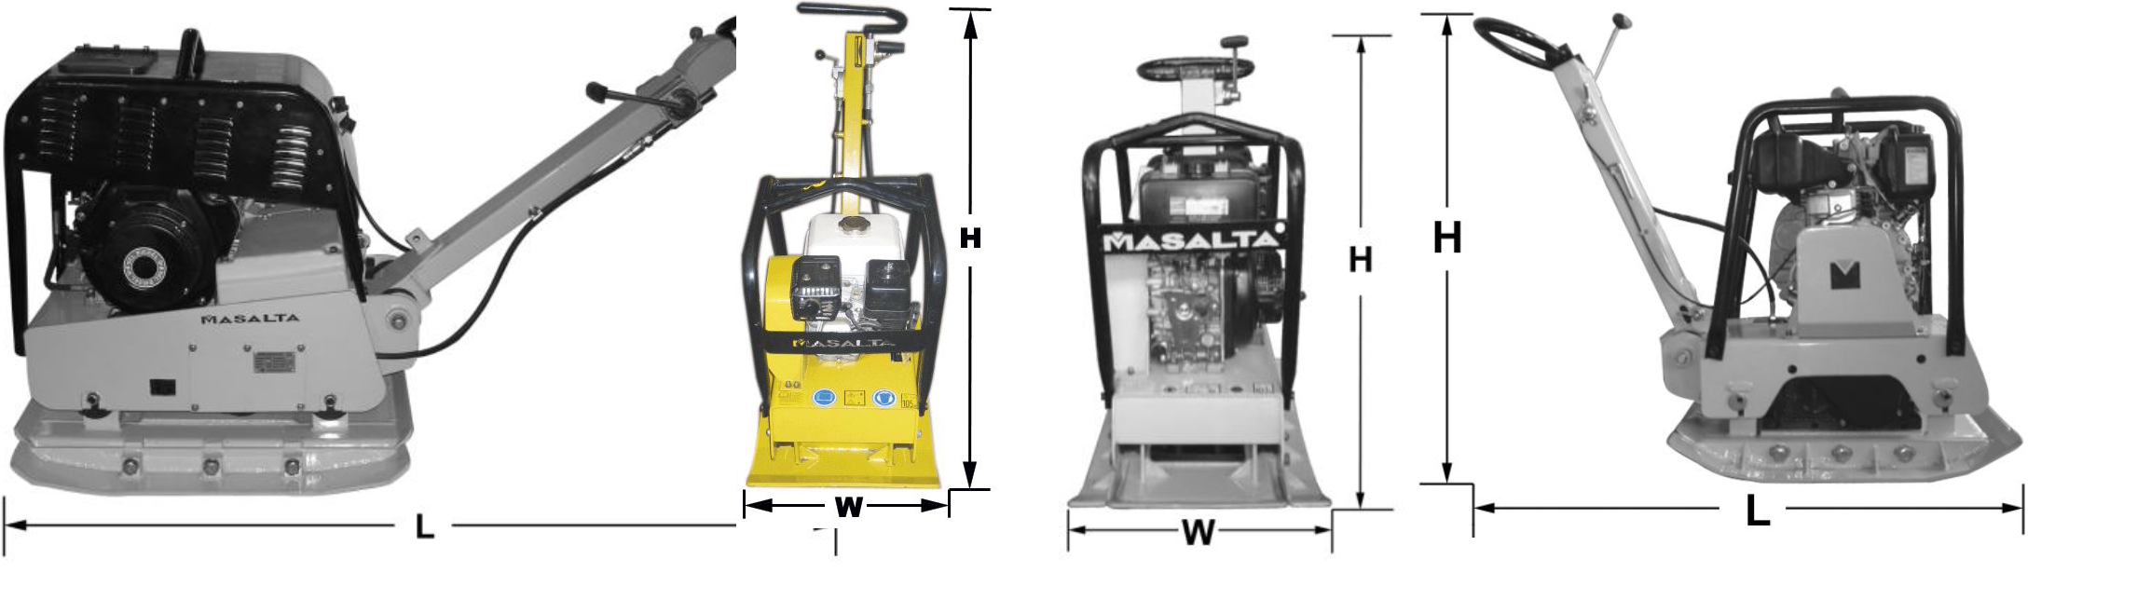

серия MS250: 150 х 65 х 90 см серия MS330: 178 х 67 х 90 см

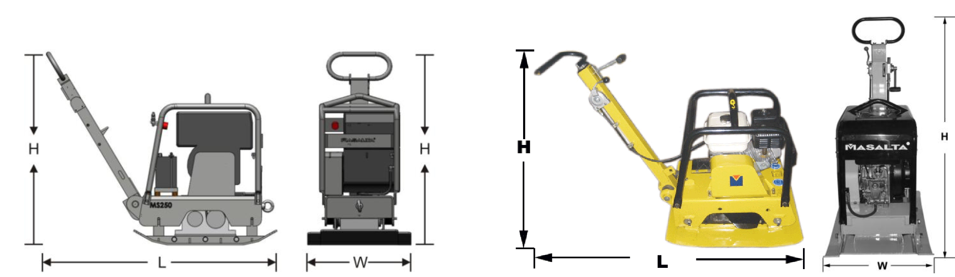

Перевозка оборудования
1. Всегда выключайте двигатель при транспортировке машины.
2. Убедитесь, что подъемное устройство имеет достаточную мощность для удержания машины (см. информацию на заводской табличке в отношении веса).
3. Используйте точку подъема при подъеме машины.
4. Контактный ролик может использоваться для перевозки на короткие расстояния.

Поиск и устранение неисправностей
Проблема Возможные причины Решение
Слишком низкая скорость
движения,
слабая вибрация.
Обороты двигателя слишком низкие? Установить соответствующие обороты двигателя.
Скользит сцепление? Проверьте или замените сцепление.
Проскальзывает ремень? Отрегулируйте или замените ремень.
Избыток масла при вибрации? Слейте лишнее масло и заполните до нужного уровня.
Неисправность в корпус вибратора? Проверьте эксцентрик, зубчатую передачу и противовес.
Поломка опор? Заменить опоры
Недостаточная мощность двигателя? Проверьте двигатель, сжатие и т.д.

Устранение неисправностей двигателя
Проблема Возможные причины Решение
Трудно завести, имеется топливо,
но свеча зажигания без искры. Замыкание свечи зажигания? Проверьте зазор, изоляцию или замените свечи зажигания.
Нагар на свече зажигания? Очистите или замените свечи зажигания.
Короткое замыкание из-за
недостаточной изоляции зажигания? Проверьте изоляцию свечи зажигания,
замените в случае износа.
Неправильный зазор свечи зажигания? Установите надлежащий зазор.
Трудно завести, имеется топливо,
свеча зажигания с искрой. переключатель ON / OFF замкнут? Проверьте проводку выключателя, замените выключатель.
Катушка зажигания имеет дефекты? Замените катушку зажигания.
Неправильный искровой зазор,
грязные точки? Задайте правильный искровой промежуток и
очистите точки.
Изношенный конденсатор изоляции
или короткое замыкание? Заменить конденсатор.
Обрыв проводов свечи зажигания
или короткое замыкание? Заменить проводку свечей зажигания
Трудно завести, имеется топливо,
свеча зажигания с искрой, сжатие
нормальное" Ошибка в выборе типа топлива? Прочистить топливную систему, заменить тип топлива.
Вода и пыль в топливной системе? Прочистить топливную систему.
Загрязнен воздушный фильтр? Очистите или замените воздушный фильтр.
Трудно завести, имеется топливо,
свеча зажигания с искрой,
сжатие низкое Входящие / выпускной клапана
застрял, либо выпяченный? Переустановите клапаны.
Поршневые кольца и / или
цилиндр изношены? Замените поршневые кольца и поршень.
Головка блока цилиндров и / или
свечи зажигания не затянуты? Затяните болты крепления головки цилиндров и
свечи зажигания.
Прокладка головки и / или прокладки
свечи зажигания повреждены? Заменить прокладки головки и свечей зажигания.
Нет топлива в карбюраторе. Топливо отсутствует в топливном баке? Залейте правильный тип топлива.
Топливный кран не открывается
должным образом? Используйте смазку, чтобы ослабить
уровень топливного крана, при необходимости замените.
Топливный фильтр забит? Замените топливный фильтр.
Вентиляционное отверстие в крышке
топливного бака загрязнено? Очистите или замените крышку топливного бака.
Воздух в топливном трубопроводе? Удалить воздух из трубопровода.
"Слабая мощность" сжатия является
соответствующей. Воздушный фильтр не очищен? Очистите или замените воздушный фильтр.
Неправильный уровень в карбюраторе? Проверьте регулировку, настройте карбюратор.
Некачественная свеча зажигания? Очистите или замените свечи зажигания.
"Слабые мощность" сжатия. Вода в топливной системе? Прочистите топливную систему, и
замените на новый тип топлива.
Свеча грязная? Очистите или замените свечи зажигания.
Катушка зажигания с дефектами? Замените катушку зажигания.
Двигатель перегревается. Несоответствующий уровень тепла в
свечи зажигания? Заменить на соответствующую свечу зажигания.
Тип топлива? Заменить на правильный тип топлива.
Грязная пластина радиатора? Очистить пластину.
Скорость вращения колеблется. Регулятор настроены правильно? Отрегулируйте регулятор.
Пружина регулятора с дефектами? Заменить пружину регулятора.
Подача топлива ограничена? Проверьте всю систему на наличие утечек
топлива или загрязнений.
Поломка стартера. Механизм поглощения отдачи загрязнен? Помойте механизм с мылом и водой.
Спиральная пружина не затянута? Замените пружину

ГАРАНТИЯ
В отношении данной продукции выдана гарантия на шесть (6) месяцев с даты покупки на случай обнаружения дефектов в материалах или конструкциях при условии, что:
• продукция эксплуатировалась и обслуживалась в соответствии с инструкцией по эксплуатации.
• продукция не была повреждена в результате аварии или неправильного использования.
• ее ремонт осуществлялся уполномоченным лицом.
Владелец несет ответственность за расходы по транспортировке оборудования в сервисный центр и данная транспортировка осуществляется на его риск.
Повреждение при ударе не покрывается гарантией. Гарантия не распространяется на механизмы сцепления. На двигатели распространяется гарантия изготовителя.

ВЕДОМОСТЬ ТЕХНИЧЕСКОГО ОБСЛУЖИВАНИЯ

Профилактическое обслуживание и план регулярного обслуживания
Данная виброплита является высококачественным оборудованием. Профилактическое обслуживание и план регулярного обслуживания играют важную роль для увеличения срока службы виброплиты. Прочитав данное руководство, вы обнаружите, что некоторые аспекты регулярного технического обслуживания вы можете осуществлять самостоятельно. Тем не менее, при возникновении потребности замены запчастей или ремонта, обязательно обратитесь к вашему дилеру. Для Вашего удобства мы предусмотрели нижеуказанную таблицу, в которую можно вносить соответствующие данные о вашей виброплите.

Номер счета: |  | Тип машины:
Дата покупки: |  | Название Дилера:
Серийный номер: |  | Телефон Дилера:

Использованные запчасти |  |  |  | Журнал учёта ремонтных работ
№ детали | Описание | Количество | Стоимость | Дата | Дата | Работа

ДЕКЛАРАЦИЯ О СООТВЕТСТВИИ ЕС

MASALTA ENGINEERING CO., LTD
Weisi Road, Baohe Industrial Estate, HeFei 230051, China

Настоящим удостоверяет, что нижеуказанное строительное оборудование:
1. Категория: Виброплита

2. Тип: MS125 / MSH160 / MSH160E / MS250/MS330
Прошло тестирование в соответствии со следующими стандартами:
Директива 2000/14/EC

Процедура подтверждения соответствия | Название и адрес уведомленного органа | Замеренный уровень звуковой мощности | Гарантированный уровень звуковой мощности
Приложение VI | AV TECHNOLOGY AVTECH House, Arkle Avenue, Stanley Green Trading Estate Handforth, Cheshire, SK9 3RW, United Kingkom. | MS 125/MSH160/MSH160E/MS330 с дизельным двигателем 105Db MS125/MSH160/MSH160E/MS330 с бензиновым двигателем 102.2Db | MS125/MSH160/MSH160E/MS330 с дизельным двигателем 108Db MS125/MSH160/MSH160E/MS330 с бензиновым двигателем 105.2Db

было произведено в соответствии со следующими стандартами:
2005/88/EC
2006/42/EC
2004/108/EC/EN55012:2007
EN500-1
EN500-4

Hermann Josef Lensing
Руководитель научно-исследовательского отдела
Дата: 15.02.10

MASALTA ENGINEERING CO., LTD
Add:RM 501, Fortune Plaza, No.278 of Suixi Rd., Hefei 230041,China Tel: 86-551-5609770, 5609780 Fax: 86-551-5609010, 5609444 E-mail: sales@masalta.com.cn, masalta@mail.hf.ah.cn Http://www.masalta.com.cn

